***Đây là bài lab hướng dẫn cấu hình BGP cơ bản***

***- Cấu hình eBGP sử dụng loopback và physical interface sử dụng update-source và ebgp-multihop***

***- Cấu hình iBGP ở dạng full mesh và cấu hình next-hop-self cho các Router biên***

# Chuẩn bị

## Sơ đồ triển khai

Sơ đồ triển khai bài Lab.

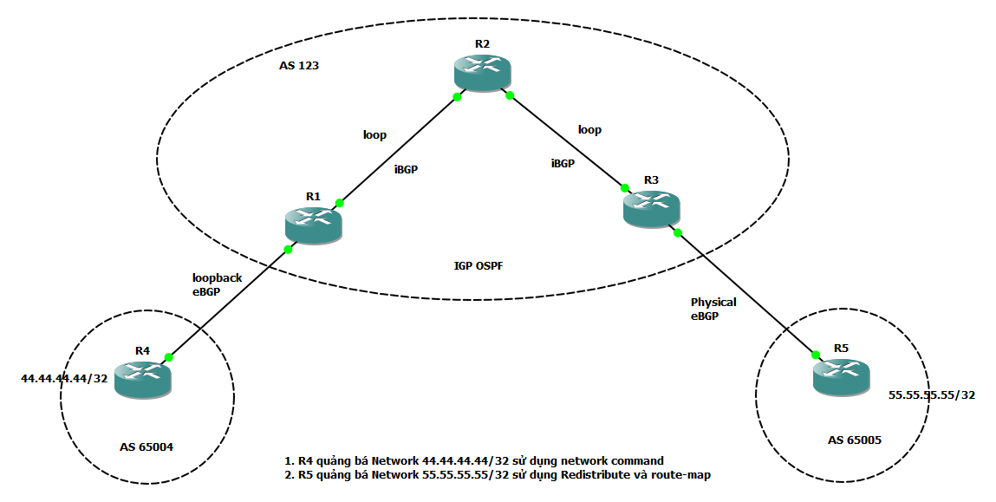

## Sơ đồ IP

Sơ đồ phân bố IP cho các Router.

|  |  |  |
| --- | --- | --- |
| Router | Interface | IP address |
| R1 | f0/0  f0/1  loopback 0 | 192.168.14.1/24  192.168.12.1/24  1.1.1.1/24 |
| R2 | f0/0  f0/1  loopback 0 | 192.168.12.2/24  192.168.23.2/24  2.2.2.2/24 |
| R3 | f0/0  f0/1  loopback 0 | 192.168.23.3/24  192.168.35.3/24  3.3.3.3/24 |
| R4 | f0/0  loopback 0  loopback 1 | 192.168.14.4/24  4.4.4.4/24  44.44.44.44/32 |
| R5 | f0/0  loopback 0  loopback 1 | 192.168.35.5/24  5.5.5.5/24  55.55.55.55/32 |

## yêu cầu:

* Cấu hình R1, R2, R3 tham gia định tuyến OSPF với Area 0. (tất cả các interface loopback0 cũng tham gia định tuyến OSPF).
* Cấu hình R1 và R4 tham gia định tuyến BGP sử dụng card loopback để tham gia neighbor. R4 sẽ quảng bá network 44.44.44.44/43
* Cấu hình R3 và R5 tham gia định tuyến BGP sử dụng interface physical để tham gia neighbor. R5 sẽ quảng bá network 55.55.55.55/43

# II. Cấu hình

## 2.1. Cấu hình cơ bản

Cấu hình IP cho các Router

|  |
| --- |
| *//Config Router R1*  R1(config)# interface f0/0  R1(config-if)# ip address 192.168.14.1 255.255.255.0  R1(config-if)# interface f0/1  R1(config-if)# ip address 192.168.12.1 255.255.255.0  R1(config-if)# interface loopback0  R1(config-if)# ip address 1.1.1.1 255.255.255.0  *//Config Router R2*  R2(config)# interface f0/0  R2(config-if)# ip address 192.168.12.2 255.255.255.0  R2(config-if)# interface f0/1  R2(config-if)# ip address 192.168.23.2 255.255.255.0  R2(config-if)# interface loopback0  R2(config-if)# ip address 2.2.2.2 255.255.255.0  *//Config Router R3*  R3(config)# interface f0/0  R3(config-if)# ip address 192.168.23.3 255.255.255.0  R3(config-if)# interface f0/1  R3(config-if)# ip address 192.168.35.3 255.255.255.0  R3(config-if)# interface loopback0  R3(config-if)# ip address 3.3.3.3 255.255.255.0  *//Config Router R4*  R4(config)# interface f0/0  R4(config-if)# ip address 192.168.14.4 255.255.255.0  R4(config-if)# interface loopback0  R4(config-if)# ip address 4.4.4.4 255.255.255.0  R4(config-if)# interface loopback1  R4(config-if)# ip address 44.44.44.44 255.255.255.255  *//Config Router R5*  R5(config)# interface f0/0  R5(config-if)# ip address 192.168.35.5 255.255.255.0  R5(config-if)# interface loopback0  R5(config-if)# ip address 5.5.5.5 255.255.255.0  R5(config-if)# interface loopback1  R5(config-if)# ip address 55.55.55.55 255.255.255.255 |

## 2.2. Cấu hình định tuyến OSPF

- Cấu hình định tuyến OSPF cho các Router R1, R2 và R3.

|  |
| --- |
| R1(config)#router ospf 1  R1(config-router)#router-id 1.1.1.1  R1(config-router)#network 1.1.1.1 0.0.0.0 area 0  R1(config-router)#network 192.168.12.1 0.0.0.0 area 0  R2(config)#router ospf 1  R2(config-router)#router-id 2.2.2.2  R2(config-router)#network 2.2.2.2 0.0.0.0 area 0  R2(config-router)#network 192.168.12.2 0.0.0.0 area 0  R2(config-router)#network 192.168.23.2 0.0.0.0 area 0  R3(config)#router ospf 1  R3(config-router)#router-id 3.3.3.3  R3(config-router)# network 3.3.3.3 0.0.0.0 area 0  R3(config-router)# network 192.168.23.3 0.0.0.0 area 0 |

- Kiểm tra bảng định tuyến của Router R1 sẽ có các route của các Router tham gia định tuyến OSPF.

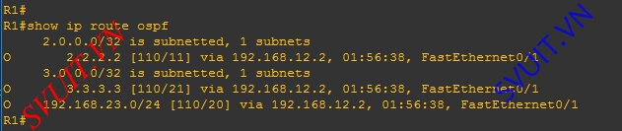

- Tương tự chúng ta kiểm tra bảng định tuyến của Router R2.

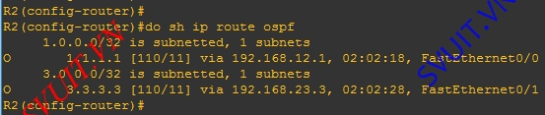

- Bảng định tuyến của Router R3

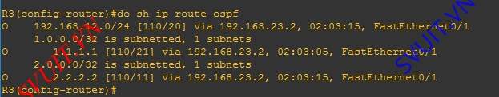

## 2.3. Cấu hình định tuyến BGP sử dụng card loopback

- Cấu hình định tuyến BGP giữa Router R1 và R4 sử dụng card loopback để thiết lập Neighbor.

|  |
| --- |
| R1(config)#router bgp 123  R1(config-router)# neighbor 4.4.4.4 update-source Loopback0  R1(config-router)# neighbor 4.4.4.4 remote-as 65004  *// vì chúng ta sử dụng card loopback để thiết lập neighbor nên cần phải “update-source” cho card loopback0*  R1(config-router)# neighbor 4.4.4.4 update-source Loopback0  *// Vì sử dụng card loopback để thiết lập neighbor nên TTL phải >=2*  R1(config-router)# neighbor 4.4.4.4 ebgp-multihop 255  *// Để R1 thiết lập Neighbor được với R4 thì R1 phải nhìn thấy loopback của R4.*  R1(config)# ip route 4.4.4.4 255.255.255.255 14.14.14.4  *// Cấu hình BGP trên Router R4*  R4(config)# router bgp 65004  R4(config-router)# network 44.44.44.44 mask 255.255.255.255  R4(config-router)# neighbor 1.1.1.1 remote-as 123  R4(config-router)# neighbor 1.1.1.1 ebgp-multihop 5  R4(config-router)# neighbor 1.1.1.1 update-source Loopback1  R4(config)# ip route 1.1.1.1 255.255.255.255 14.14.14.1 |

- Kiểm tra Router R1 xem đã thiết lập BGP neighbor với Router R4 chưa

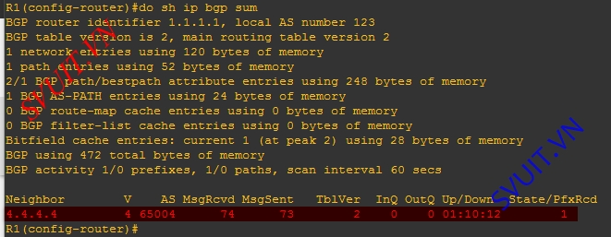

- Kiểm tra bảng routing BGP trên Router R1 chúng ta sẽ thấy network 44.44.44.44 được R4 quảng bá cho.

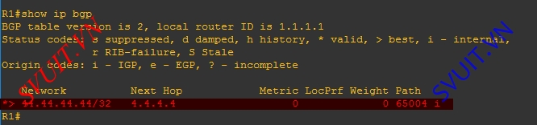

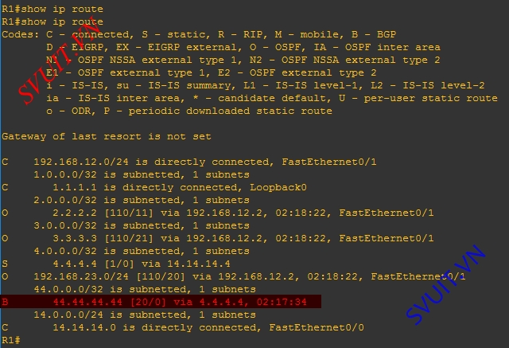

- Tương tự chúng ta kiểm tra bảng Neighbor BGP trên Router R4 xem nó đã thiết lập Neighbor với Router R1 chưa.

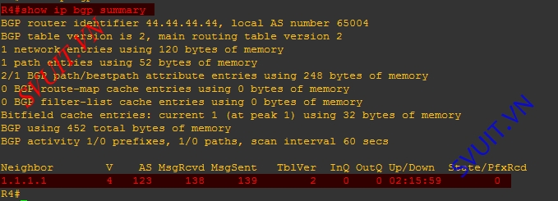

- Kiểm tra bảng định tuyến của R4

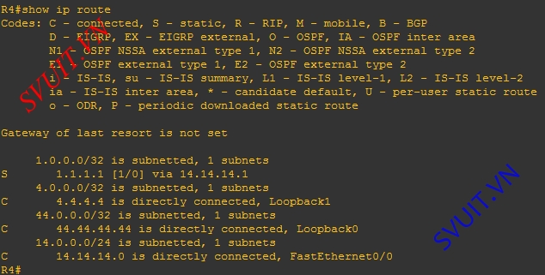

## 2.4. Cấu hình định tuyến BGP sử dụng interface physical

- Cấu hình định tuyến BGP giữa Router R3 và R5.

|  |
| --- |
| R3(config)#router bgp 123  R3(config-router)# neighbor 35.35.35.5 remote-as 65005  R5(config)# router bgp 65005  R5(config-router)# network 55.55.55.55 mask 255.255.255.255  R5(config-router)# neighbor 35.35.35.3 remote-as 123 |

- Kiểm tra bảng neighbor BGP trên Router R3 xem nó đã thiết lập neighbor BPG với R5 chưa.

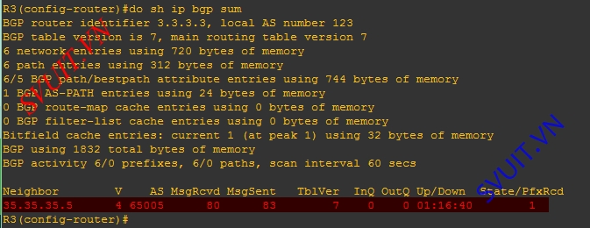

- Kiểm tra bảng định tuyến trên Router R3

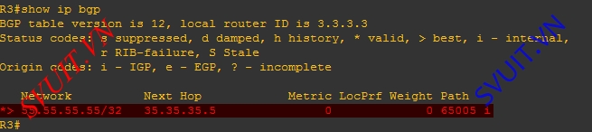

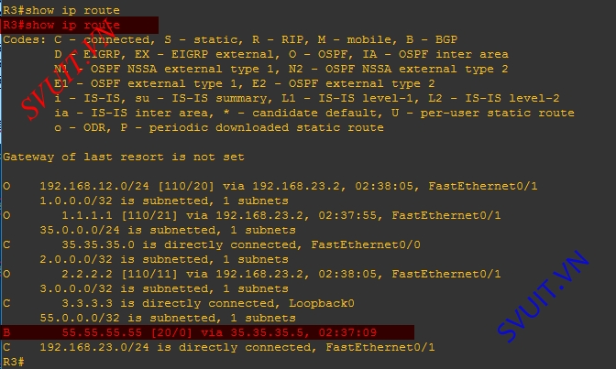

- Tương tự chúng ta kiểm tra bảng Neighbor BGP trên Router R5

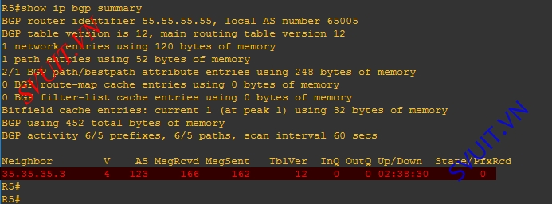

- Kiểm tra bảng định tuyến trên Router R5

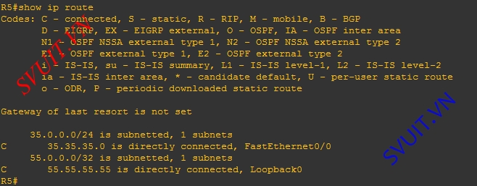

# III. BGP Full mesh

## 3.1. Cấu hình BGP full mesh.

- Bây giờ chúng ta sẽ cấu hình định tuyến BGP full mesh giữa các Router R1, R2 và R3

|  |
| --- |
| *// Cấu hình bgp trên Router R1*  R1(config)#router bgp 123  R1(config-router)#neighbor 2.2.2.2 remote-as 123  R1(config-router)#neighbor 2.2.2.2 update-source loopback 0  R1(config-router)#neighbor 3.3.3.3 remote-as 123  R1(config-router)#neighbor 3.3.3.3 update-source loopback 0  *// Cấu hình bgp trên Router R2*  R2(config)#router bgp 123  R2(config-router)#neighbor 1.1.1.1 remote-as 123  R2(config-router)#neighbor 1.1.1.1 update-source loopback 0  R2(config-router)#neighbor 3.3.3.3 remote-as 123  R2(config-router)#neighbor 3.3.3.3 update-source loopback 0  *// Cấu hình bgp trên Router R3*  R3(config)#router bgp 123  R3(config-router)#neighbor 1.1.1.1 remote-as 123  R3(config-router)#neighbor 1.1.1.1 update-source loopback 0  R3(config-router)#neighbor 2.2.2.2 remote-as 123  R3(config-router)#neighbor 2.2.2.2 update-source loopback 0 |

- Kiểm tra lại bảng neighbor của Router R1 xem nó đã lên neighbor bgp với Router R2 và R3 chưa

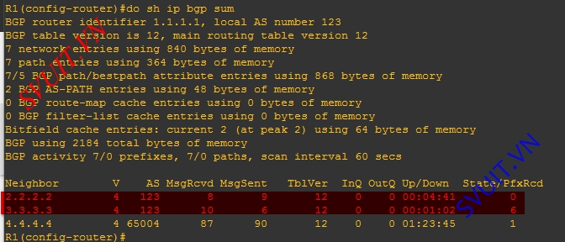

- Tương tự kiểm tra xem Router R2 đã lên neighbor với Router R1 và R3 chưa

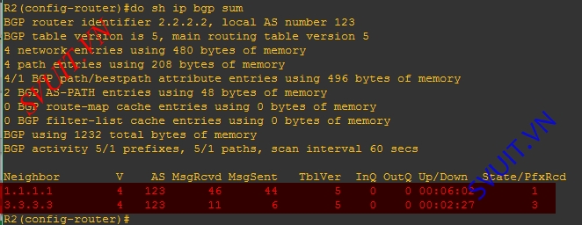

- Kiểm tra tương tự trên bảng neighbor của Router R3

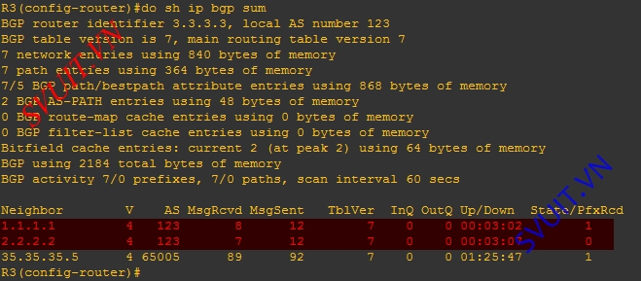

- Như vậy các Router trong miền iBGP đã được cấu hình BGP chạy full mesh với nhau.

## 3.2. Next-hop-self

- Mạng trong iBGP đã được cấu hình Full mesh giữa các Router R1, R2 và R3. Bây giờ chúng ta kiểm tra thử xem bảng BGP của Router R2 xem đã có network 44.44.44.44 do R4 quảng bá chưa. Ở đây chúng ta có thể thấy network 44.44.44.44/32 được next-hop thông qua 4.4.4.4 là đường đi không best.

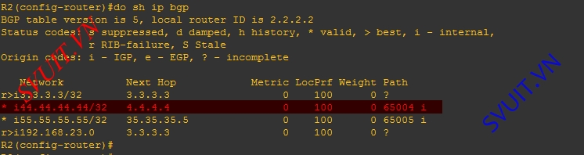

- Kiểm tra bảng định tuyến chúng ta sẽ không thấy network 44.44.44.44 vì nó là đường đi không best nên sẽ không xuất hiện trong bảng định tuyến.

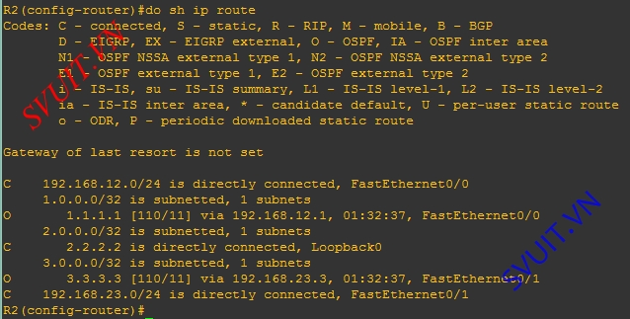

- Tương tự trên Router R3 cũng có network 44.44.44.44/32 thông qua nexthop 4.4.4.4 và nó là route không best.

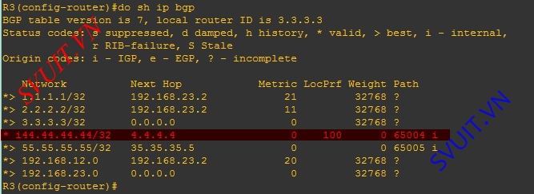

- Vì là route không best nên nó sẽ không xuất hiện trên bảng định tuyến của Router R3

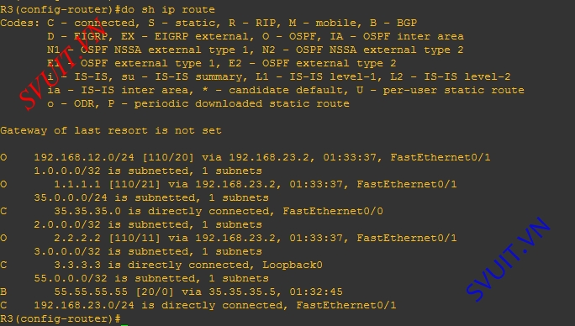

- Chúng ta kiểm tra bảng BGP và route trên Router R5 cũng sẽ không thấy network 44.44.44.44/32 này.

- Bởi vì trong BGP next-hop sẽ không đổi trong iBGP và chỉ thay đổi ở eBGP. Vì vậy route 44.44.44.44/32 do R1 quảng bá cho Router R2, R3 vẫn có next-hop là 4.4.4.4 (vì trong cùng iBGP next-hop không đổi). Nên route 44.44.44.44/32 không có trên bảng định tuyến của Router R2 và R3.

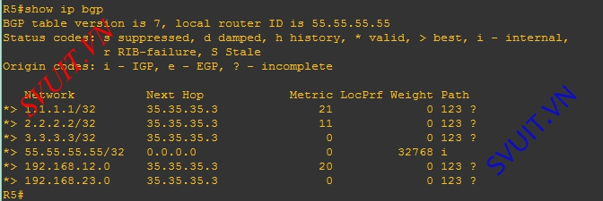

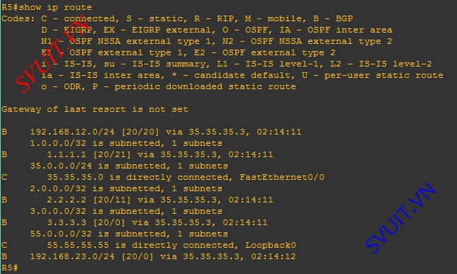

- Chúng ta sẽ phải cấu hình Next-hop-self trên Router R1 và R3 để thay đổi next-hop thành next-hop Router R1 và R3

|  |
| --- |
| R1(config)# router bgp 123  R1(config-router)# neighbor 2.2.2.2 next-hop-self  R1(config-router)#neighbor 3.3.3.3 next-hop-self  R3(config)# router bgp 123  R3(config-router)#neighbor 1.1.1.1 next-hop-self  R3(config-router)#neighbor 2.2.2.2 next-hop-self |

### 3.2.1. Router R2

- Bây giờ chúng ta kiểm tra lại bảng BGP của R2 các bạn sẽ thấy network 44.44.44.44/32 đã thay đổi next-hop từ 4.4.4.4 thành 1.1.1.1 và là best route. Và 55.55.55.55/32 cũng vậy.

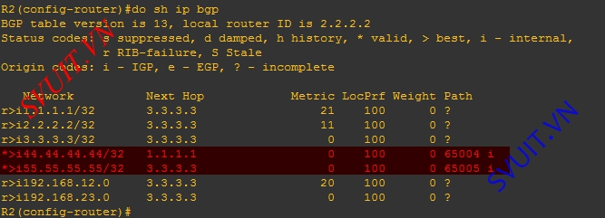

- route 44.44.44.44/32 đã là best route trong bảng BGP của Router R2 nên bây giờ nó sẽ xuất hiện trong bảng định tuyến của Router R2

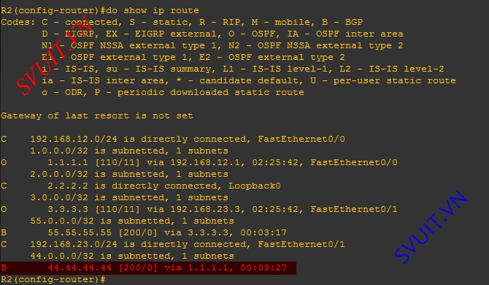

- Lúc này R2 đã ping được tới các mạng 44.44.44.44 của R4 và 55.55.55.55 của R5

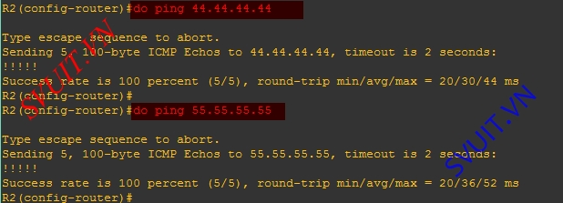

### 3.2.2. Router R3

- Tương tự kiểm tra bảng BGP trên R3 sẽ thấy best route 44.44.44.44



- bảng định tuyến R3 sẽ có route 44.44.44.44/32

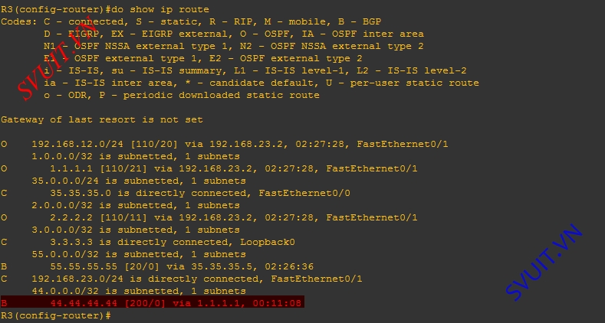

Lúc này R3 cũng ping được tới các mạng 44.44.44.44 của R4 và 55.55.55.55 của R5

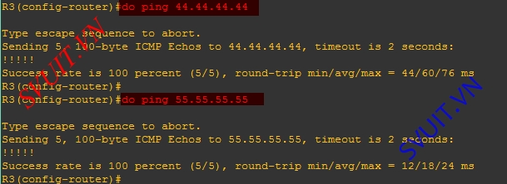

### 3.2.3. Router R5

- Tương tự chúng ta kiểm tra trên R5 cũng thấy route 44.44.44.44

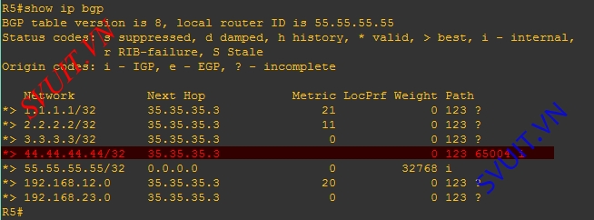

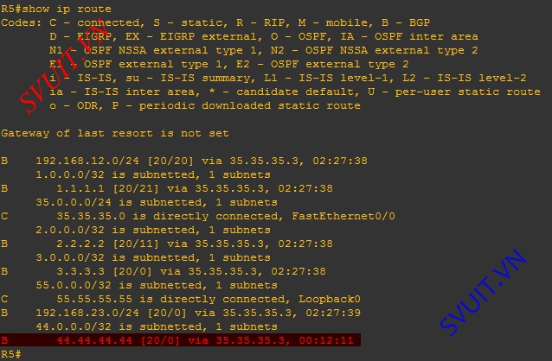

- Lúc này R5 đã có route 44.44.44.44 nhưng vẫn không ping 44.44.44.44 được. Bởi vì khi đánh câu lệnh ping 44.44.44.44 nó sẽ lấy source IP là 35.35.35.5 và des là 44.44.44.44 nên gói tin đến R4 được. Nhưng R4 không trả gói tin lại cho R5 được bởi vì nó không biết mạng Des 35.35.35.5 là ở đâu.

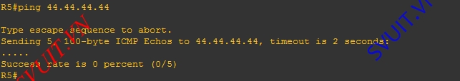

Lúc này chúng ta thực hiện ping 44.44.44.44 với source loopback0 thì được vì R4 có Des của loopback0 của R5 (55.55.55.55)/

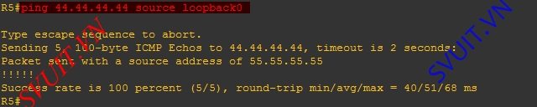

### 3.2.4. Router R1

- Và ngược lại trên R1 cũng thấy best route 55.55.55.55 được quảng bá từ R5

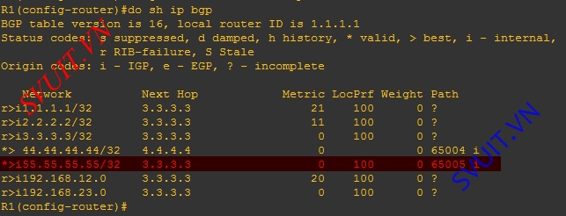

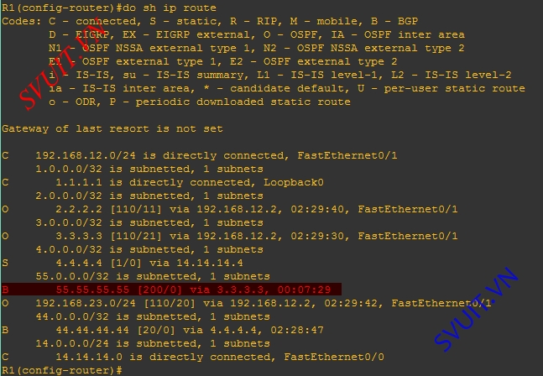

- R1 ping tới mạng 55.55.55.55 của Router R5 thành công

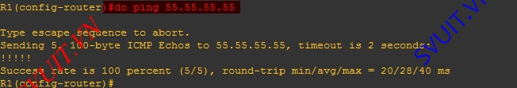

### 3.2.4. Router R4

- Tương tự chúng ta kiểm tra bảng BGP và định tuyến của R4 cũng sẽ thấy best-route 55.55.55.55 của R5

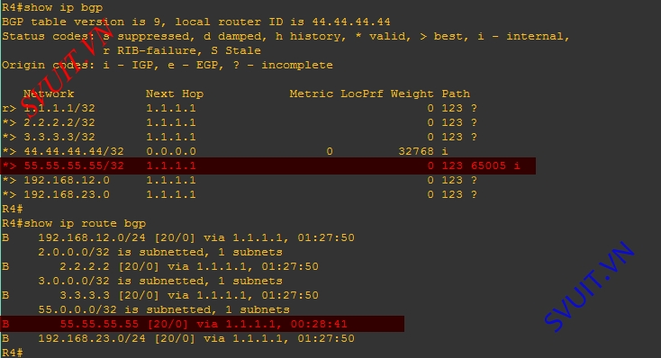

- Chúng ta thực hiện ping đến 55.55.55.55 sẽ không thành công mà phải ping 55.55.55.55 với source loopback0 bởi vì bên R5 chỉ thấy được lớp mạng 44.44.44.44 (loopback0) của R4

